**Coro Santa Rita**

Fundado el 22 de mayo del año 1999, por su primera directora, Anyolina Díaz. Desde el año 2003 hasta la actualidad, Fernando Elisaul Rodríguez se ha desempeñado como director titular del coro.

Es un coro polifónico compuesto por cuatro (4) voces: sopranos, altos, tenores y barítonos, siempre acompañado del cálido sonido de la guitarra acústica. El Coro Santa Rita ha interpretado desde el canto polifónico a Cappella hasta los más variados ritmos latinoamericanos.

Desde su fundación, esta institución es la que ha tenido a su cargo el servicio del canto litúrgico en la Gruta de Santa Rita, con sede en Gurabo, Santiago de los Caballeros, República Dominicana. Esta coral, ha visitado varias parroquias de la ciudad de Santiago de los Caballeros, incluyendo a su Catedral Metropolitana. También ha entonado sus voces en distintos escenarios de la geografía nacional, entre los que se destacan los pueblos de La Vega, Villa Vázquez (Monte Cristi), Jánico, Moca, Licey, Hato del Yaque, entre otros.

Ha participado en varios conciertos de La Natividad del Señor y Concierto a las Madres, en 2008 y 2009 junto a los demás coros de la parroquia. El 13 de agosto de 2010, el Coro Santa Rita presentó el concierto que llevó por nombre “Melodías del Recuerdo… La Música de Hoy, Ayer y Siempre” a beneficio de la amplificación de la comunidad de Santa Rita.  
  
Damos gracias a nuestro Señor Jesucristo, quien ha derramado su bendición en todos sus integrantes y por permitir que este coro persista en su ministerio.

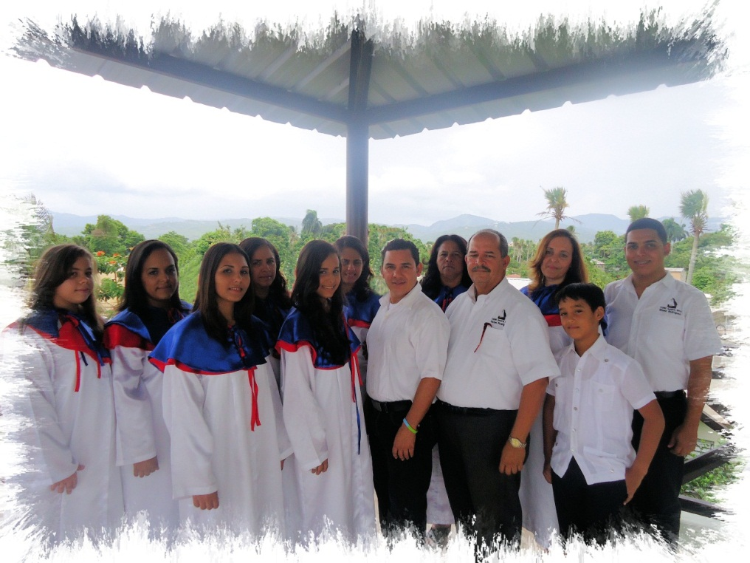

**Integrantes**

**Cantores:**

***Sopranos:***

* Altagracia Díaz:

Además de ser integrante del Coro Santa Rita, es miembro activa del Coro Parroquial San Bartolomé. También formó parte del Orfeón de Santiago y del Coro Arquidiocesano de Santiago. Ha cantado en varios conciertos. Conjuntamente al Coro Arquidiocesano y con otras 100 voces más, canto en la misa que presidió el Papa Juan Pablo II, en el año 1992 y ha tenido el privilegio de interpretar solos en numerosas actividades de diversas índoles.

* Yosamiris Rodríguez:

Integrante del Coro Santa Rita y colaboradora del Coro Parroquial San Bartolomé en el canto.

* Julissa Méndez:

Integrante del Coro Santa Rita y colaboradora del Coro Parroquial San Bartolomé en el canto.

* Angélica A. Peña:

Integrante del Coro Santa Rita y colaboradora del Coro Parroquial San Bartolomé en el canto.

***Altos:***

* Yoseirys Rodríguez:

Integrante del Coro Santa Rita y colaboradora del Coro Parroquial San Bartolomé en el canto.

* Ibanny Rodríguez:

Integrante del Coro Santa Rita y colaboradora del Coro Parroquial San Bartolomé en el canto.

* Albania Cruz:

Integrante del Coro Santa Rita y colaboradora del Coro Parroquial San Bartolomé en el canto. También formo parte del Coro Parroquial Sagrado Corazón de Jesús.

***Barítonos:***

* Fernando Elisaul Rodríguez:

Integrante del Coro Santa Rita y colaborador del Coro Parroquial San Bartolomé, tanto en el canto como en la guitarra clásica.

* Rafael A. Rodríguez (Chino):

Es miembro del Coro Santa Rita y colaborador del Coro Parroquial San Bartolomé, en ambos Coros actúa como cantor y percusionista. Fue integrante del Orfeón de Santiago, prestigiosa agrupación coral a capella fundada por el padre César Hilario. En dicha institución tuvo el privilegio de cantar en muchas actividades y conciertos realizados dentro y fuera del país.

**Músicos:**

* Fernando Elisaul Rodríguez: Guitarra Acústica